**宝贝计划安装说明书**

注：本说明书适用于Windows7系统下的安装

安装前期准备

打开宝贝计划安装工具包；

如果系统以及安装相关的MySQL版本及其数据库工具，即将其卸载，或直接使用5.6版本，跳过MySQL的安装步骤。

1. 安装JDK

打开JDK安装文件，根据操作系统选择相应的程序：jdk-8u65-windows-x64.exe对应64位系统、jdk-8u102-windows-i586.exe对应32位系统。

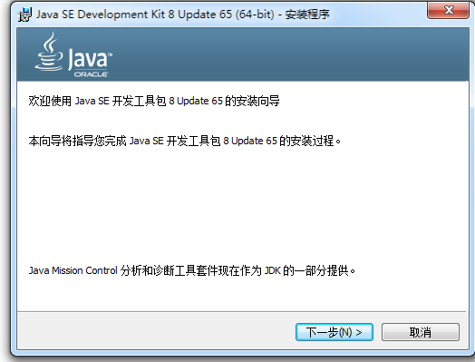

点击下一步

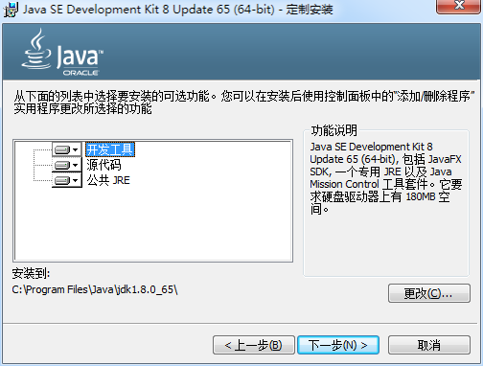

继续点击下一步

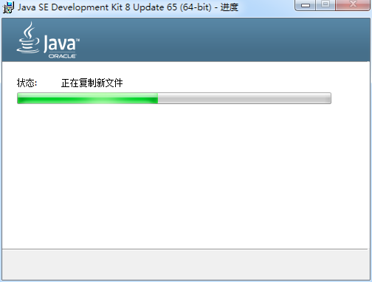

选择安装的目标文件夹（默认安装则选择下一步，自定义则选择自定义目标文件夹安装）

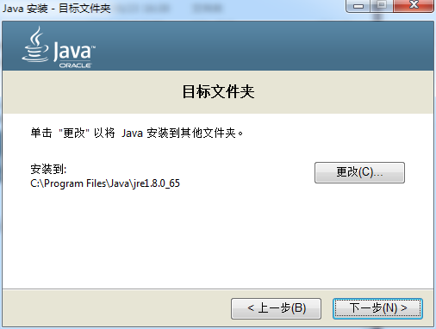

等待程序安装完毕

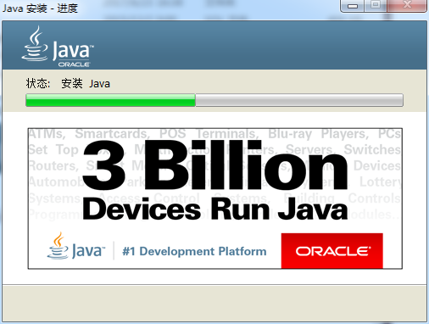

安装完毕，点击关闭

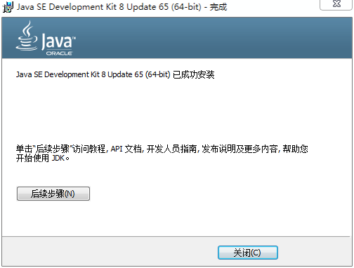

1. 安装数据库MySQL version5.6

选择mysql5.6文件夹内，找到mysql-installer-community-5.6.14.0.msi进行安装

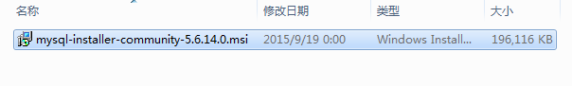

打开程序进行安装

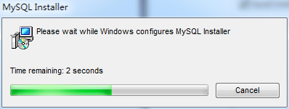

选择点击Install MySQL Products进行数据库安装

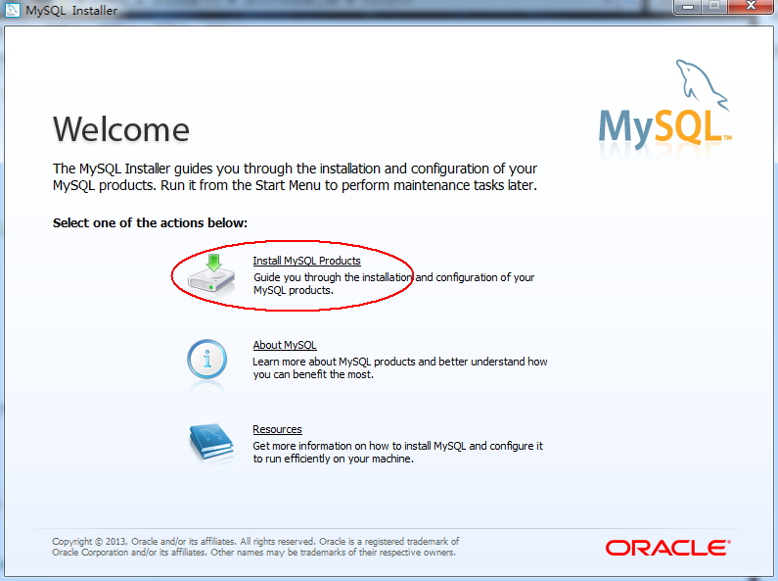

勾选同意选项以进行下一步操作

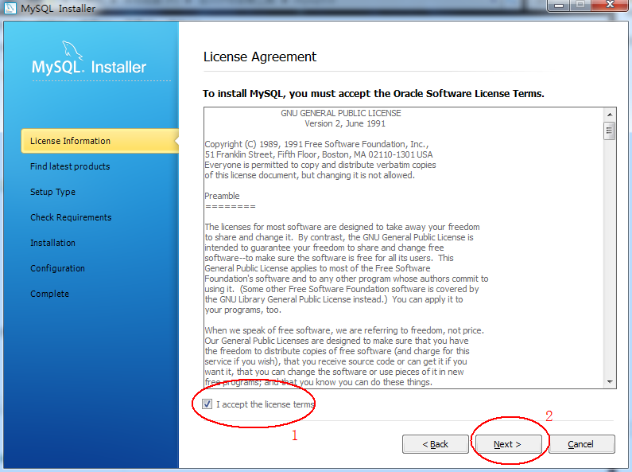

跳过更新检查，并点击下一步

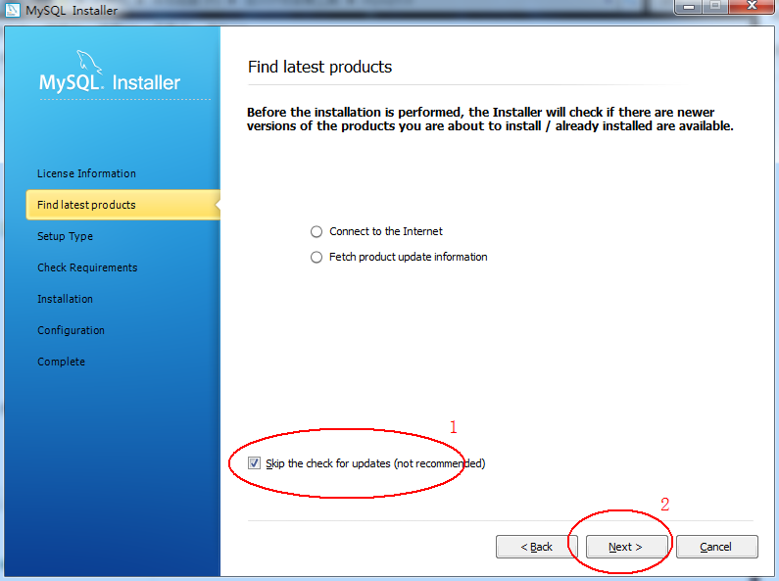

选择安装类型为custom（可选项：选择安装目标文件夹）

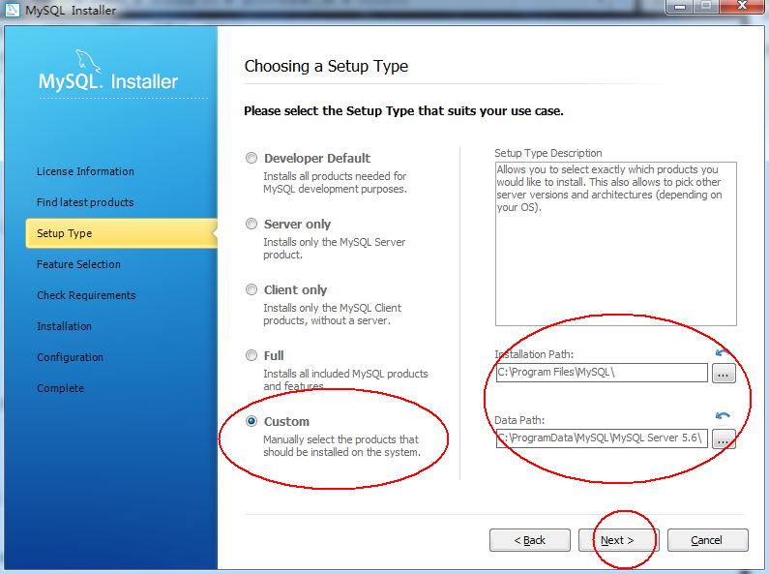

勾选如图选项，然后下一步

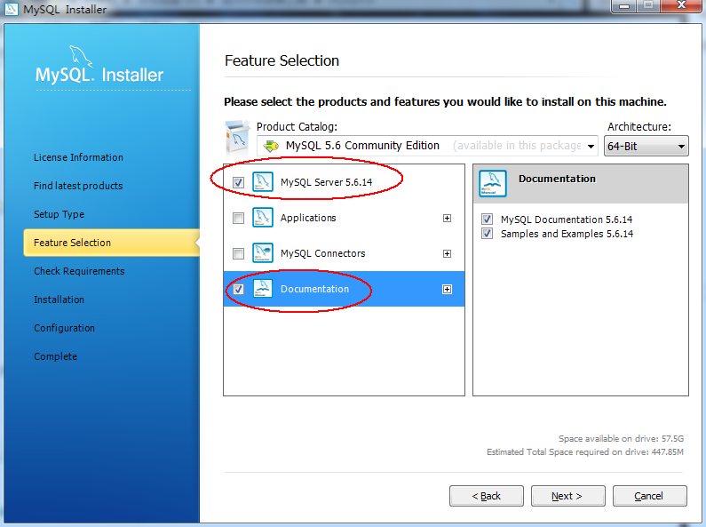

点击下一步

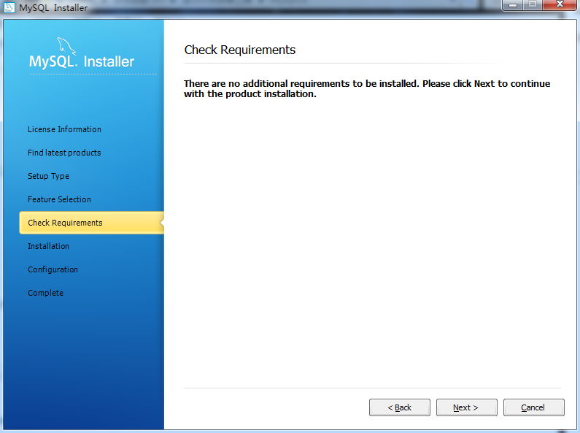

点击如图按钮安装

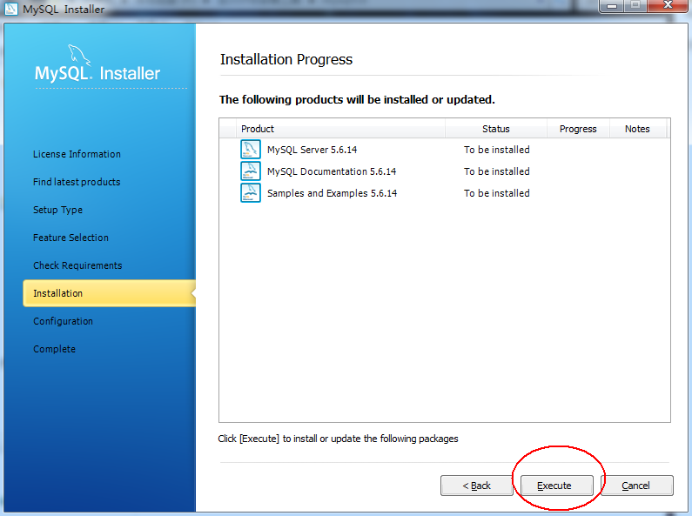

点击下一步

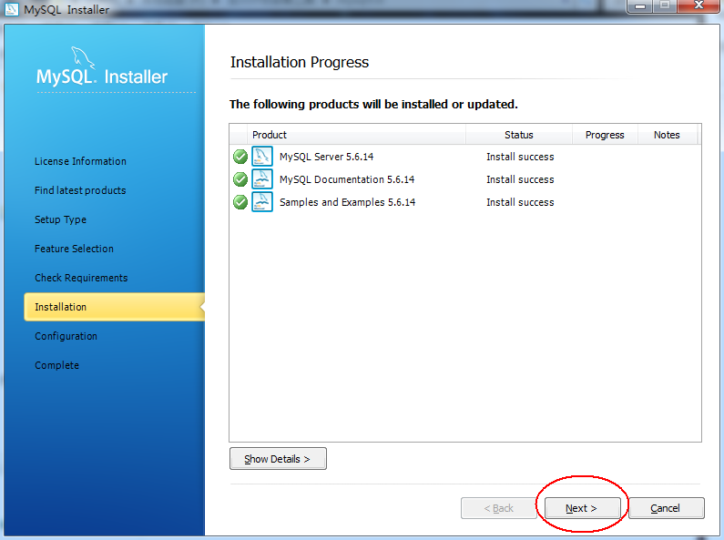

点击下一步

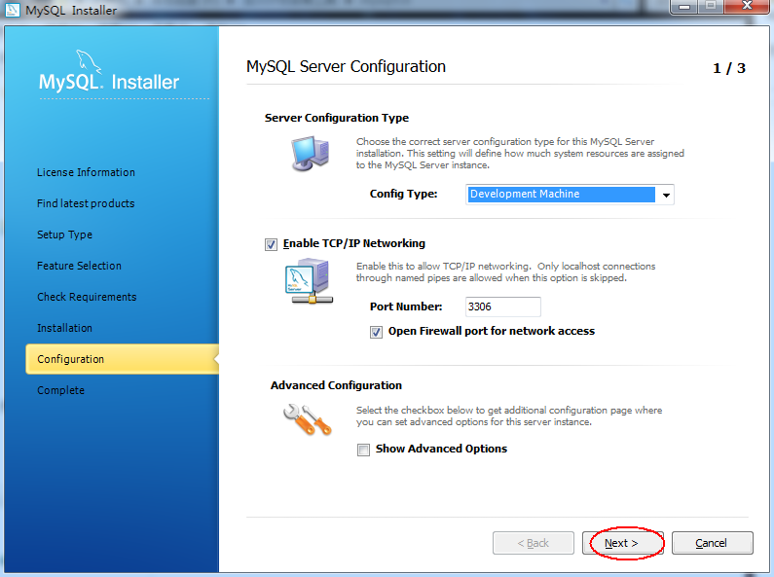

按要求设置密码，并点击下一步

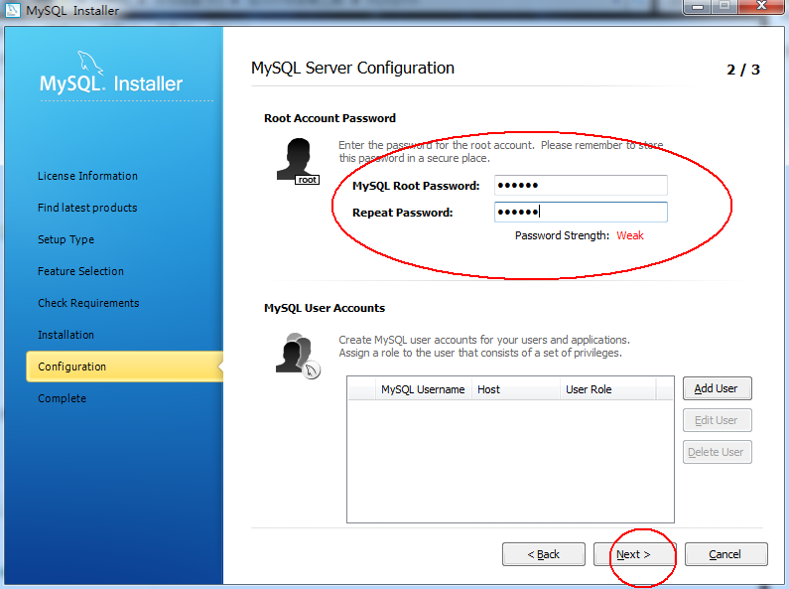

点击下一步

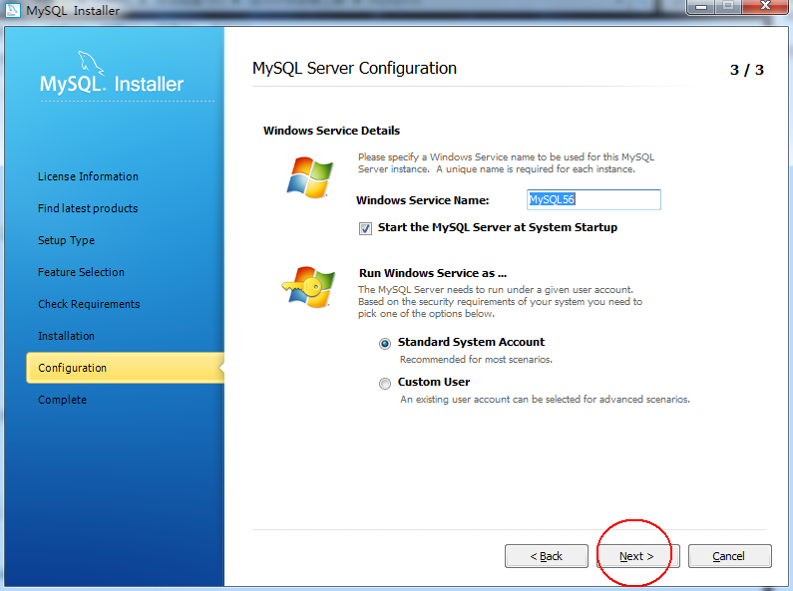

点击下一步

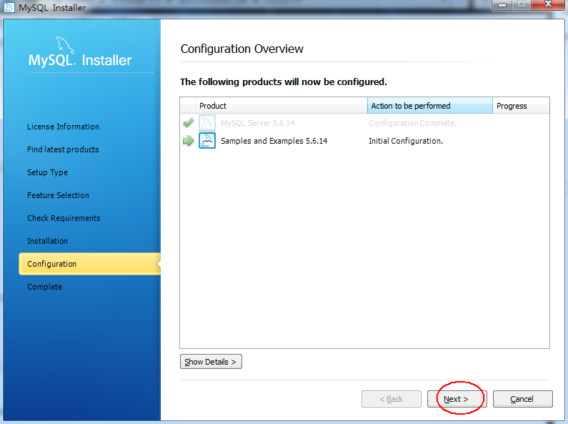

完成安装

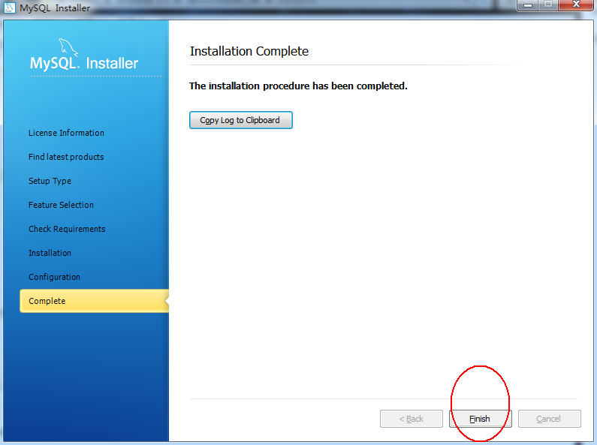

1. 安装数据库工具

网络上（西西软件园）下载一个SQLyog10.2绿色硬盘版

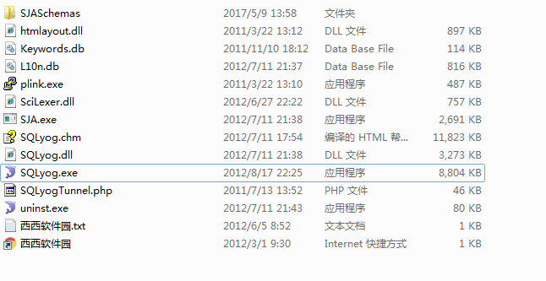

然后点击SQLyog.exe即可对数据库进行管理

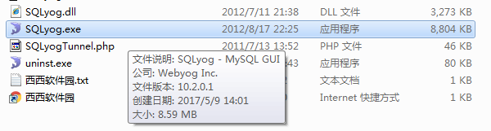

打开软件，用之前给数据库设置的密码登录数据库

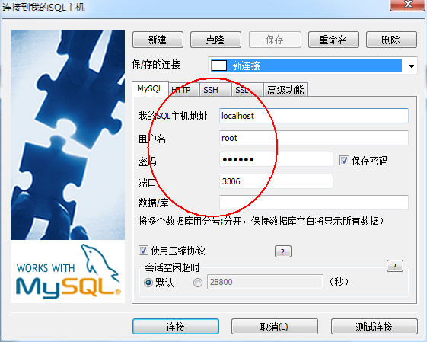

新建一个数据库，为babyplan

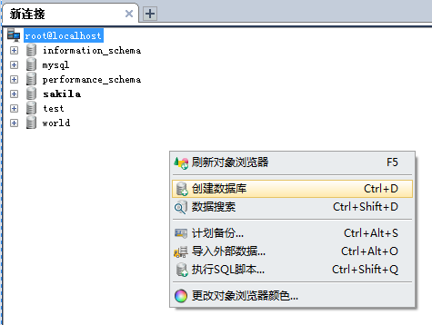

点击创建

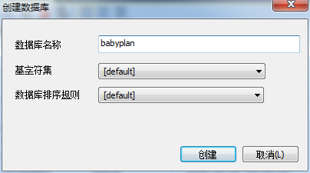

导入数据库数据

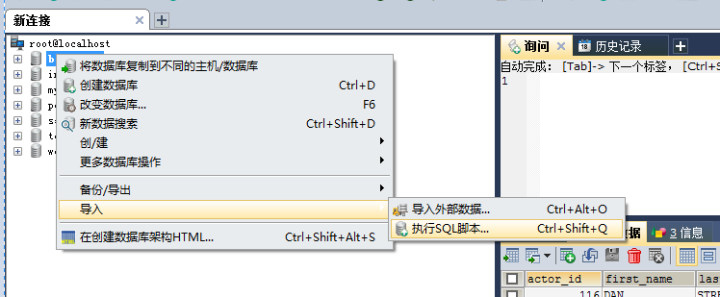

找到宝贝计划安装工具下的babyplan.sql文件，执行脚本

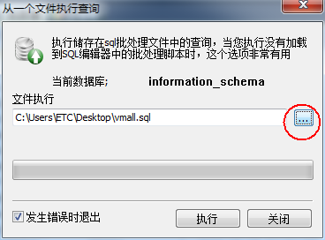

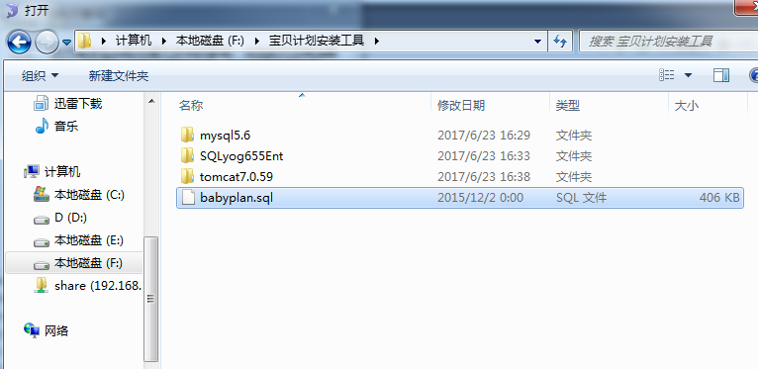

点击执行，是



1. 配置环境变量

打开tomcat7.0.59压缩包，将其解压到c盘

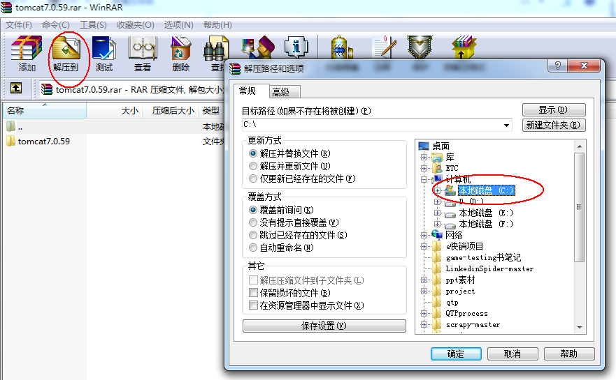

打开C盘的tomcat文件夹中的bin文件夹，复制文件夹路径

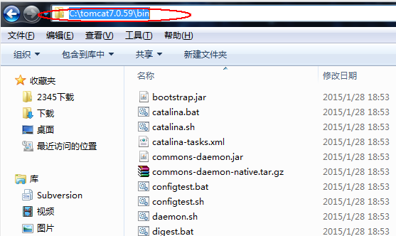

鼠标右击计算机图标，点击属性

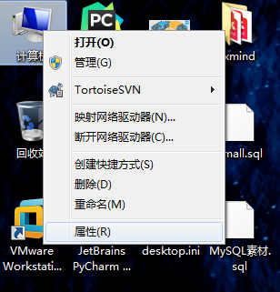

进入系统页面，点击高级系统设置

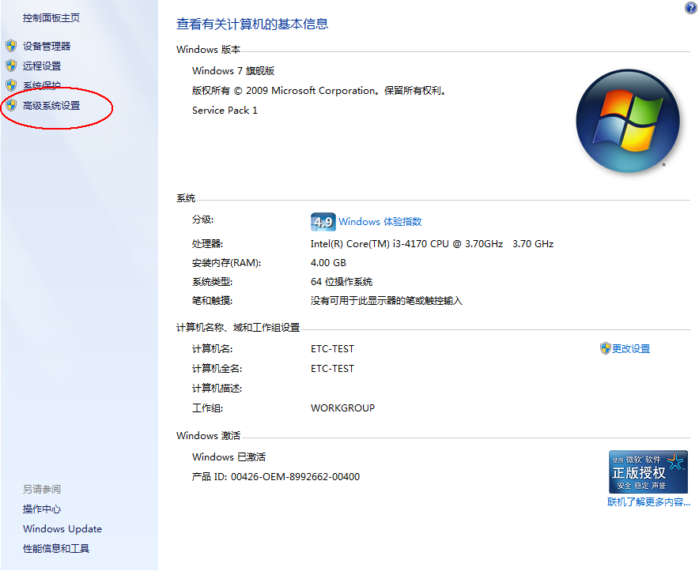

进入系统属性，点击环境变量

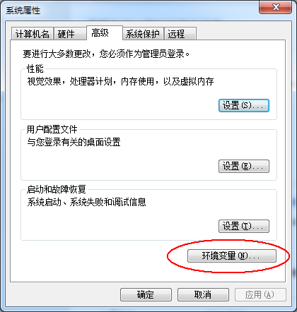

进入配置环境变量，找到path的系统变量点击编辑

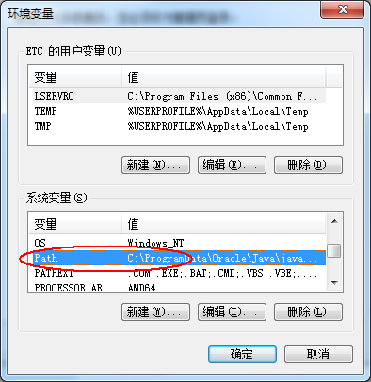

在变量值得最后添加格式为 ;变量文件地址;

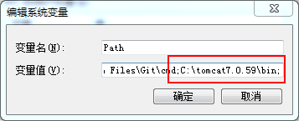

后面点击确认退出